### TEMA: P3. REST and Web Model

### Indicativ_echipa: **SIA_02**

### Implementare ORDS and APEX Views

Descrieți modul de implementare pentru fiecare resursă și pagină Web (adică documente-resurse REST și pagini APEX cu regiuni de tip REPORT și CHART) într-un fișier sintetic (Word, PPT sau PDF) trimis la adresa [linus@uaic.ro](mailto:linus@uaic.ro) (eventual adăugați în mesaj alte fișiere de creare/configurare pe care le considerați complementar-necesare):

* **(1) Nivel/Model Web RESTful - access la sursele de date de pe orice nivel (în special de pe nivelul analitic-OLAP, dar și, eventual, din view-uri de consolidare/integrare sau din view-urile surse de date externe) în format XML sau JSON prin platforma ORDS:**
  + **View_Resursa_REST_1**: Valoare facturilor dupa id expeditor
    - Tabela/view analitic/de integrare țintă: OLAP_FACTURI_EXPEDITORI
    - Detalii de implementare:
      * fraze SQL: SELECT * FROM OLAP_FACTURI_EXPEDITORI
    - URL resursa RESTful: http://localhost:8060/ords/courierfdbo/olap/fact_expeditori
    - Descriere concretă:

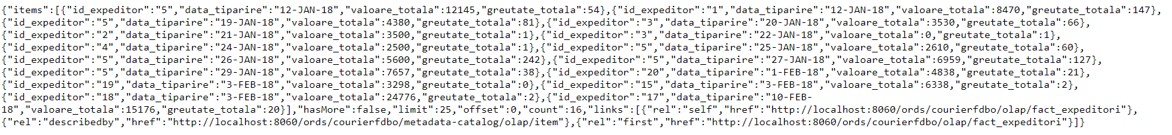

* + **View_Resursa_REST_2**: Valoarea, greutatea și numărul coletelor organizate pe transporturi
    - Tabela/view analitic/de integrare țintă: OLAP_COLETE_TRANSPORTURI
    - Detalii de implementare:
      * fraze SQL: SELECT * FROM OLAP_COLETE_TRANSPORTURI
    - URL resursa RESTful: http://localhost:8060/ords/courierfdbo/olap/colete_transp
    - Descriere concretă:



* + **View_Resursa_REST_3:** Valoarea, greutatea și numărul coletelor primite de către fiecare destinatar
    - Tabela/view analitic/de integrare țintă: OLAP_FACTURI_DESTINATARI
    - Detalii de implementare:
      * fraze SQL: SELECT * FROM OLAP_FACTURI_DESTINATARI
    - URL resursa RESTful: http://localhost:8060/ords/courierfdbo/olap/fact_destinatari
    - Descriere concretă:

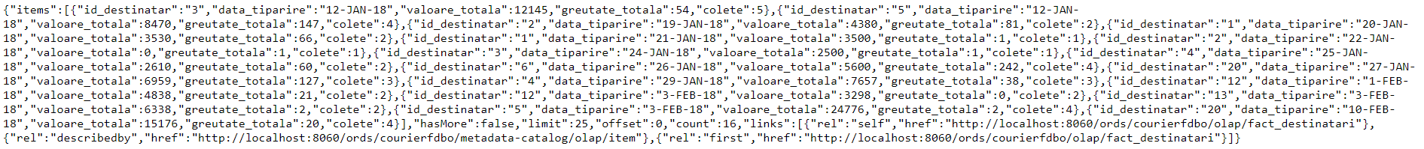

* + **View_Resursa_REST_4:** Județul de proveniență al expeditorilor
    - Tabela/view analitic/de integrare țintă: OLAP_FACTURI_DESTINATARI
    - Detalii de implementare:
      * fraze SQL: SELECT * FROM OLAP_DIM_JUDET_EXPEDITORI
    - URL resursa RESTful: http://localhost:8060/ords/courierfdbo/dim/DIM_JUDET_EXPEDITORI
    - Descriere concretă:

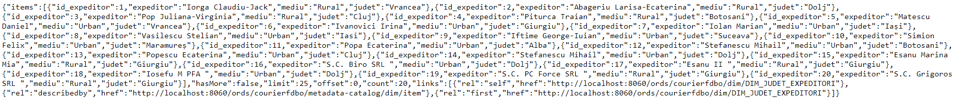

* + **View_Resursa_REST_5:** Județul de proveniență al șoferilor și genul acestora
    - Tabela/view analitic/de integrare țintă: OLAP_DIM_SOFERI_JUDET;
    - Detalii de implementare:
      * fraze SQL: SELECT * FROM OLAP_DIM_SOFERI_JUDET;
    - URL resursa RESTful: http://localhost:8060/ords/courierfdbo/dim/ DIM_SOFERI_JUDET
    - Descriere concretă
  + **View_Resursa_REST_6:** Detalii privind vehiculele ce au cutie de transmisie manuală și sunt conduse de către șoferi.
    - Tabela/view analitic/de integrare țintă: OLAP_DIM_SOFERI_VEH_DETALIAT;
    - Detalii de implementare:
      * fraze SQL: SELECT * FROM OLAP_ DIM_SOFERI_VEH_DETALIAT;
    - URL resursa RESTful: http://localhost:8060/ords/courierfdbo/dim/DIM_SOFERI_VEH_DETALIAT
    - Descriere concretă
  + **View_Resursa_REST_7:** Situația coletelor expediate din fiecare județ în parte
    - Tabela/view analitic/de integrare țintă: OLAP_VIEW_COLETE_EXPEDITORI
    - Detalii de implementare:
      * fraze SQL: SELECT * FROM OLAP_VIEW_COLETE_EXPEDITORI
    - URL resursa RESTful: http://localhost:8060/ords/courierfdbo/view/COLETE_EXPEDITORI
    - Descriere concretă:



* + **View_Resursa_REST_8:** Numărul de colete ce a plecat din fiecare depozit cu șoferi ce au vârsta cuprinsă între 35 – 50 de ani în funcție de problemele de sănătate și de categoria de permis.
    - Tabela/view analitic/de integrare țintă: OLAP_VIEW_SOFERI_DEPOZIT
    - Detalii de implementare:
      * fraze SQL: SELECT * FROM OLAP_VIEW_SOFERI_DEPOZIT
    - URL resursa RESTful: http://localhost:8060/ords/courierfdbo/view/SOFERI_DEPOZIT
    - Descriere concretă:



* **(2) Nivel/Model Aplicație Web UIX (aplicație APEX): access utilizator la sursele de date de pe orice nivel (în special de pe nivelul analitic-OLAP, dar și, eventual, din view-uri de consolidare/integrare sau din view-urile surse de date externe) în format JS/HTML printr-o aplicație APEX:**
  + **Pagina 1: Raport Numarul coletelor primite de către destinatarii din fiecare județ și localitate**
    - Tabela/view țintă: OLAP_VIEW_COLETE_DESTINATARI;
    - Detalii de implementare:
      * Tip regiune/componentă/pagină: Report
      * Specificații sumare
        + fraze SQL de acces: SELECT * FROM OLAP_VIEW_COLETE_DESTINATARI;
    - URL pagina: http://localhost:8060/ords/r/courierfdbo/cod-courier/numarul-coletelor-primite-de-c%C4%83tre-destinatarii-din-fiecare-jude%C8%9B
    - Descriere **grafică-live** (browser printscreen)

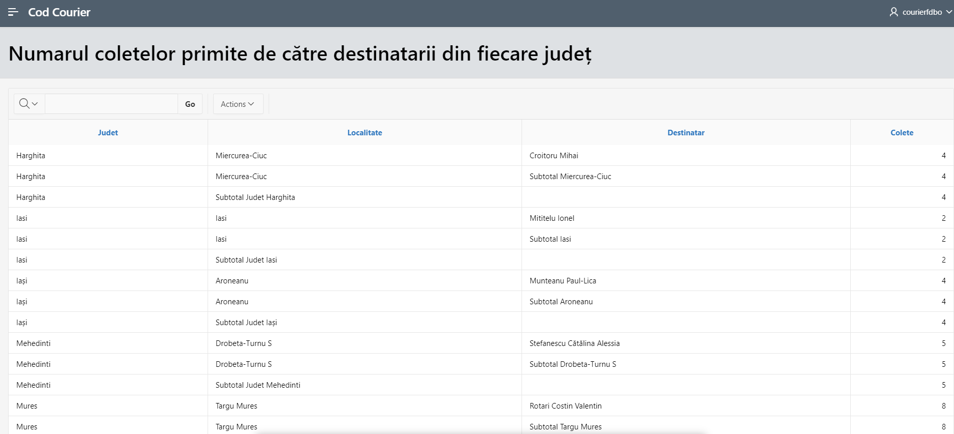

* + **Pagina 2: Chart Top 3 soferi dupa greutatea coletelor livrate**
    - Tabela/view țintă: OLAP_DIM_SOFERI_JUDET + OLAP_COLETE_TRANSPORTURI
    - Detalii de implementare:
      * Tip regiune/componentă/pagină: Chart
      * Specificații sumare
        + fraze SQL de acces:

SELECT Sofer, greutate_totala

FROM OLAP_DIM_SOFERI_JUDET s

INNER JOIN OLAP_COLETE_TRANSPORTURI c ON s.id_sofer=c.id_sofer

ORDER BY greutate_totala DESC

FETCH NEXT 3 ROWS ONLY

* + - URL pagina: http://localhost:8060/ords/r/courierfdbo/cod-courier/top-3-soferi-dupa-greutatea-coletelor-livrate
    - Descriere **grafică-live** (browser printscreen)

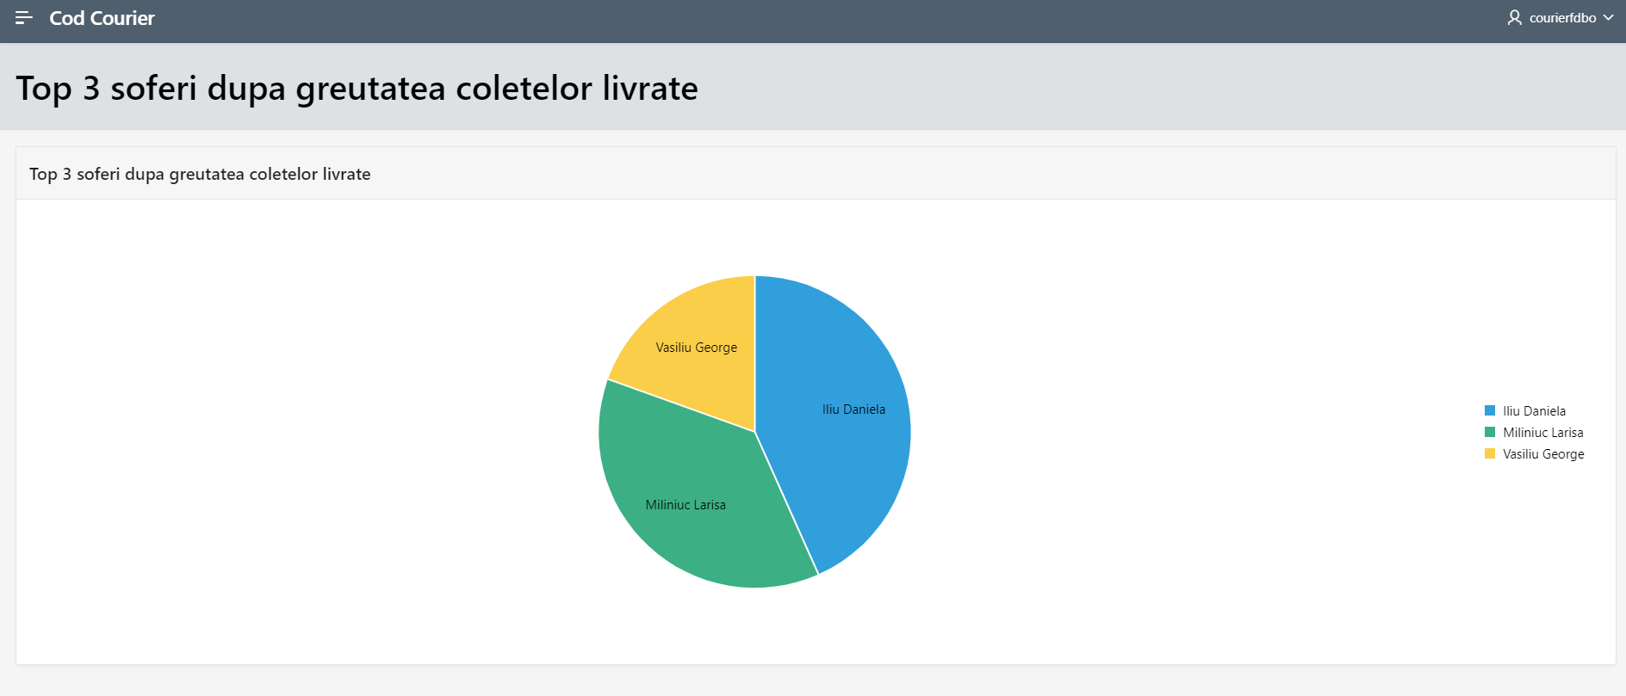

* + **Pagina 3: Raport Greutatea coletelor livrate cu vehicule ce au cutie de transmisie Manuală în funcție de genul șoferilor**
    - Tabela/view țintă: OLAP_VIEW_SOFERI_VEHICULE_DET
    - Detalii de implementare:
      * Tip regiune/componentă/pagină: Report
      * Specificații sumare
        + fraze SQL de acces:

SELECT * FROM OLAP_VIEW_SOFERI_VEHICULE_DET;

* + - URL pagina: http://localhost:8060/ords/r/courierfdbo/cod-courier/greutatea-coletelor-livrate-cu-vehicule-ce-au-cutie-de-transmisie-manual%C4%83-%C3%AEn-fun
    - Descriere **grafică-live** (browser printscreen)

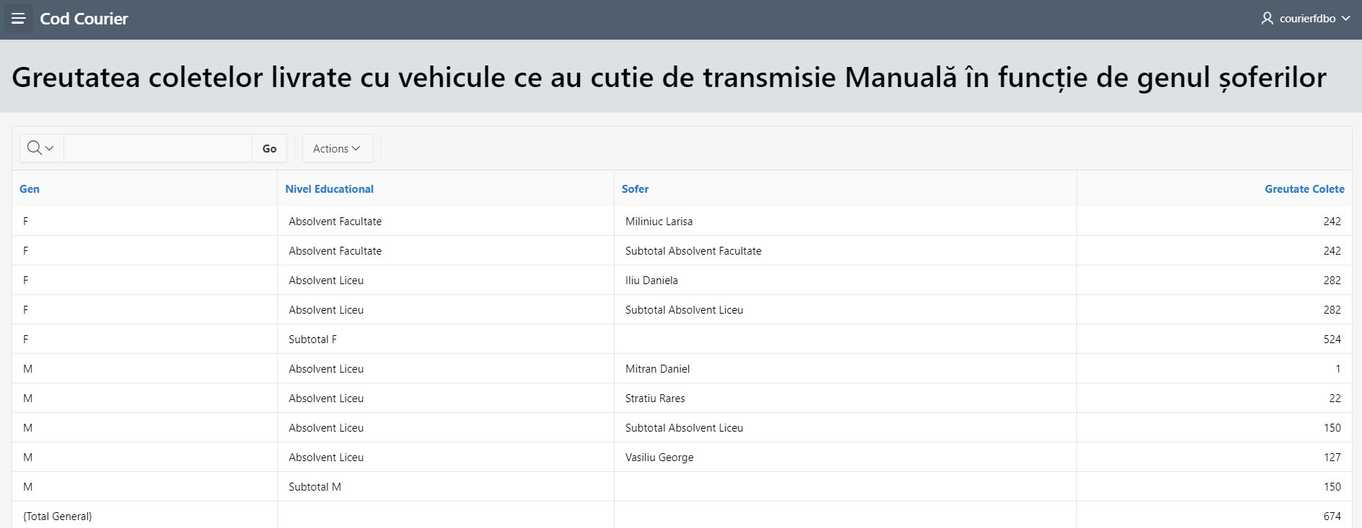

* + **Pagina 4: Raport Numărul de colete livrate cu vehicule**
    - Tabela/view țintă: OLAP_VIEW_SOFERI_VEHICULE_DET
    - Detalii de implementare:
      * Tip regiune/componentă/pagină: Report
      * Specificații sumare
        + fraze SQL de acces:

SELECT * FROM OLAP_VIEW_SOFERI_VEHICULE;

* + - URL pagina: http://localhost:8060/ords/r/courierfdbo/cod-courier/num%C4%83rul-de-colete-livrate-cu-vehicule
    - Descriere **grafică-live** (browser printscreen)

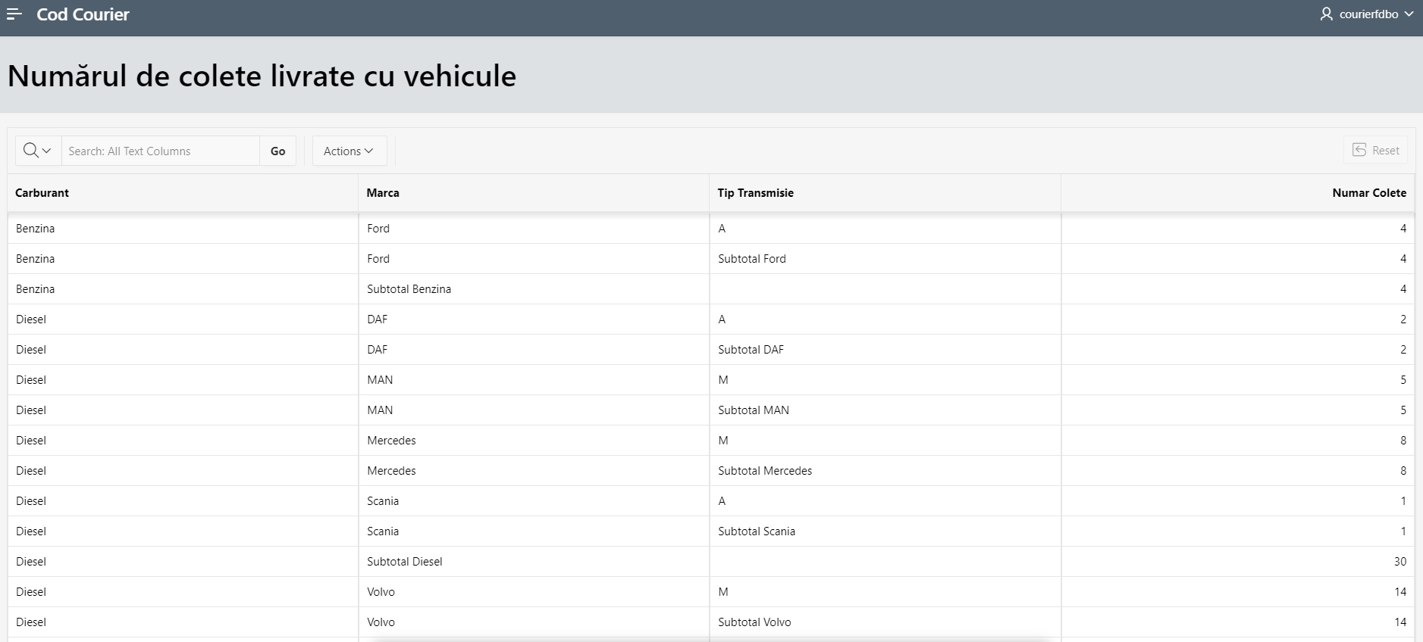

* + **Pagina 5: Chart Top 5 marci de vehicule dupa valoarea coletelor livrate**
    - Tabela/view țintă: OLAP_DIM_SOFERI_VEHICULE + OLAP_COLETE_TRANSPORTURI
    - Detalii de implementare:
      * Tip regiune/componentă/pagină: Chart
      * Specificații sumare
        + fraze SQL de acces:

SELECT s.Marca, SUM(c.valoare_totala) AS total_valoare

FROM OLAP_DIM_SOFERI_VEHICULE s

INNER JOIN OLAP_COLETE_TRANSPORTURI c ON s.id_sofer=c.id_sofer

GROUP BY s.Marca

ORDER BY total_valoare DESC

FETCH NEXT 5 ROWS ONLY

* + - URL pagina: http://localhost:8060/ords/r/courierfdbo/cod-courier/top-5-marci-dupa-valoarea-coletelor-livrate
    - Descriere **grafică-live** (browser printscreen)

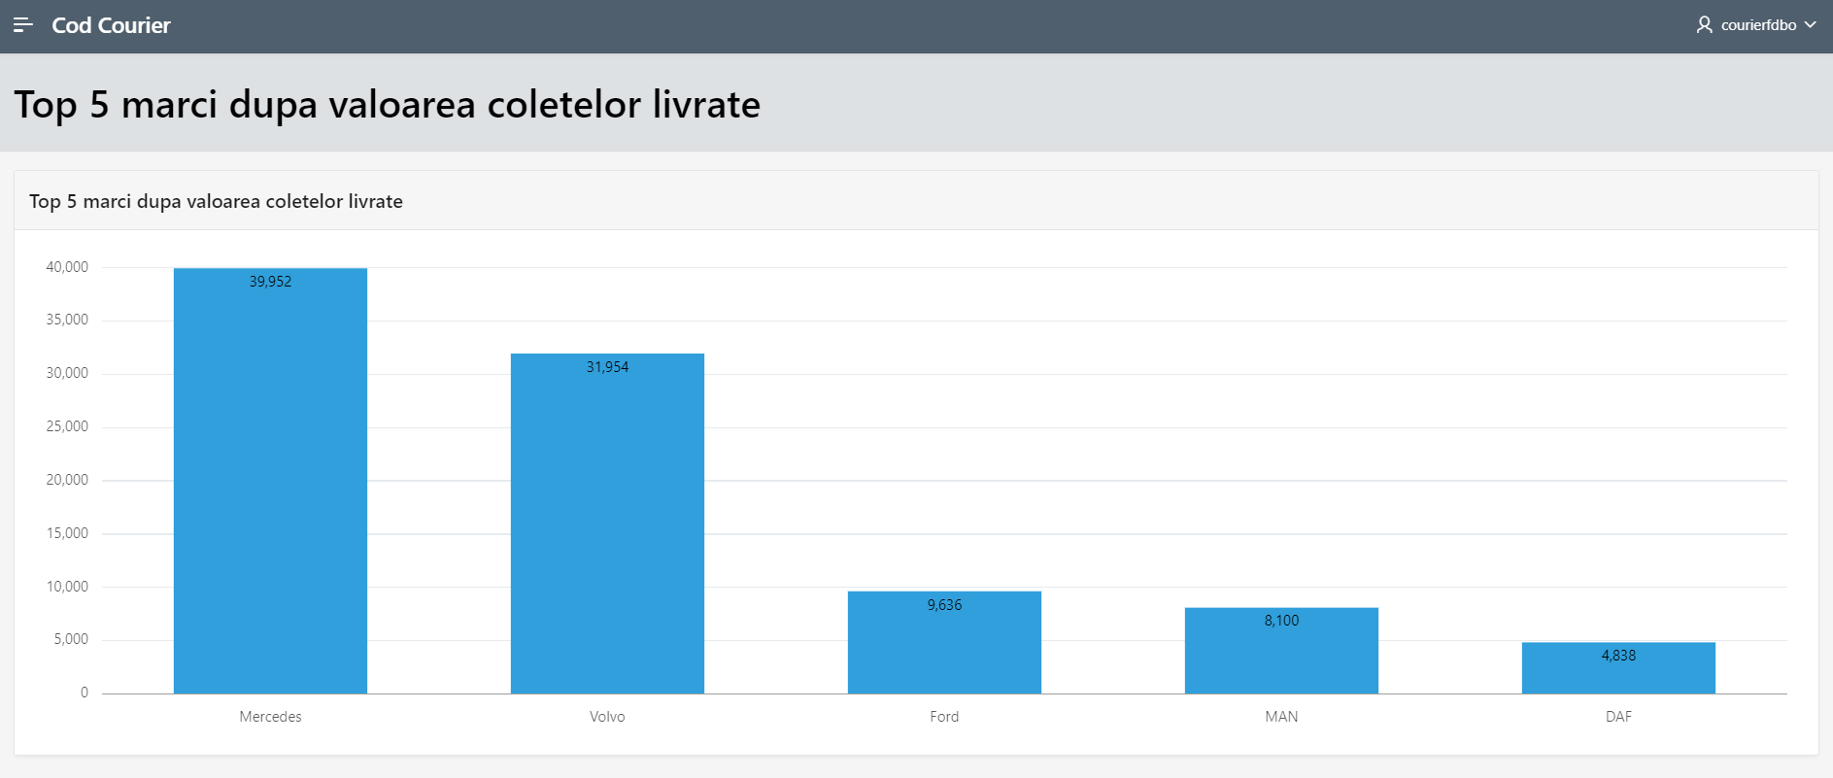

* + **Pagina 6: Chart Top 3 depozite dupa valoarea coletelor**
    - Tabela/view țintă: OLAP_VIEW_SOFERI_VEHICULE_DET
    - Detalii de implementare:
      * Tip regiune/componentă/pagină: Chart
      * Specificații sumare
        + fraze SQL de acces:

SELECT s.id_depozit, SUM(c.valoare_totala) AS total_valoare

FROM OLAP_DIM_SOFERI_DEPOZITE s

INNER JOIN OLAP_COLETE_TRANSPORTURI c ON s.id_sofer=c.id_sofer

GROUP BY s.id_depozit

ORDER BY total_valoare DESC

FETCH NEXT 3 ROWS ONLY

* + - URL pagina: http://localhost:8060/ords/r/courierfdbo/cod-courier/top-3-depozite-dupa-valoarea-coletelor
    - Descriere **grafică-live** (browser printscreen)

